Содержание
ВВЕДЕНИЕ 3
1. ОБЩАЯ ЧАСТЬ 5
1.1. Цель разработки 5
1.2. Средства разработки 5
2. СПЕЦИАЛЬНАЯ ЧАСТЬ 8
2.1. Постановка задачи 8
2.1.1. Входные данные 8
2.1.2. Выходные данные 9
2.1.3. Подробные требования к проекту 11
2.2. Внешняя спецификация 12
2.2.1. Описание задачи 12
2.2.2. Входные и выходные данные 24
2.2.3. Выходные данные 26
2.2.4. Методы 29
2.2.5. Тесты 31
2.2.6. Контроль целостности данных 32
2.3. Проектирование 34
2.3.1. Схема архитектуры приложения 34
2.3.2. Описание облачной базы данных 34
2.3.3. Структурная схема 37
2.3.4. Диаграмма классов 40
2.3.5. Схема тестирования 46
2.3.6. Схема пользовательского интерфейса. 46
2.4. Результат работы программы 46
3. ТЕХНОЛОГИЧЕСКАЯ ЧАСТЬ 51
3.1. Инструментальные средства 51
3.2. Отладка программы 53
3.3. Защитное программирование 53
3.3.1. Защита от ошибок 53
3.3.2. Защита приложения 54
3.3.3. Защита данных 54
3.4. Характеристики программы 55
ЗАКЛЮЧЕНИЕ 60
СПИСОК ИСПОЛЬЗОВАННЫХ МАТЕРИАЛОВ 63

ПРИЛОЖЕНИЕ А. Сценарии и результаты тестовых испытаний
ПРИЛОЖЕНИЕ Б. Руководство пользователя
ПРИЛОЖЕНИЕ В. Скрипт базы данных
ПРИЛОЖЕНИЕ Г. Текст программы
ПРИЛОЖЕНИЕ Д. Антиплагиат

ВВЕДЕНИЕ
На сегодняшний день лизинг техники остаётся одним из основных способов приобретения оборудования для бизнеса без крупных единовременных затрат. Потребители всё чаще выбирают онлайн-подбор и оформление заявок: это удобно, прозрачно по условиям и позволяет сравнивать технику и цены без посещения офиса. Веб-приложения лизинговых компаний позволяют клиентам просматривать каталог техники, выбирать оборудование, оформлять заявки на лизинг и общаться с менеджером в комфортной домашней обстановке.
Веб-приложение LeaseGrow – это платформа для компании по лизингу техники, которая позволяет клиентам регистрироваться и авторизовываться, просматривать каталог техники с отображением характеристик и стоимости, оформлять заявки на лизинг и вести чат с менеджером для согласования условий. Менеджеры получают доступ к панели управления с CRUD по аккаунтам, профилям, категориям техники, технике, компаниям, контактам, договорам лизинга, графикам платежей, обслуживанию и заявкам, а также к статистике с экспортом в Excel и PDF. Администраторы имеют полный доступ к панели администратора: CRUD по всем сущностям, журнал аудита изменений и резервное копирование базы данных.
Современные клиенты ожидают от лизинговых компаний прозрачного каталога, удобного оформления заявок и оперативной связи с менеджером. Возможность подавать заявки и общаться через веб-приложение обеспечивает экономию времени и персонализированный доступ к актуальной информации о доступной технике и условиях лизинга.
В данном проекте разработано веб-приложение LeaseGrow с целью автоматизации работы компании по лизингу техники. Разработанное приложение позволяет клиентам регистрироваться и авторизовываться, просматривать каталог техники, оформлять заявки на лизинг, вести чат с менеджером и редактировать профиль. Менеджеры могут управлять техникой, компаниями, договорами, заявками и формировать статистику с экспортом в Excel и PDF. Администраторы обеспечивают полное управление данными системы, аудит изменений и резервное копирование базы данных.
Применение веб-приложения позволяет автоматизировать процессы оформления лизинга, минимизировать ручной труд в офисах, улучшить контроль за заявками и договорами, а также создать единую систему учёта для менеджеров и администраторов.

ОБЩАЯ ЧАСТЬ

Цель разработки
Целью является разработка веб-приложения LeaseGrow – платформы для компании по лизингу техники. Система предназначена для упрощения взаимодействия между клиентами (пользователями), менеджерами и администраторами. Она обеспечивает хранение и управление данными об аккаунтах, профилях, ролях, категориях техники, производителях, технике, компаниях, контактах компаний, договорах лизинга, графиках платежей, обслуживании, заявках на лизинг и сообщениях чата.
Разработка веб-сервиса позволит:
- централизованно хранить данные о технике, компаниях и договорах лизинга;
- автоматизировать процесс оформления заявок на лизинг и согласования с менеджером;
- вести учёт заявок, договоров и обслуживания;
- реализовать систему ролей (Клиент, Менеджер, Администратор) с разграничением доступа;
- предоставить менеджерам CRUD по ограниченному набору таблиц, а также статистику и экспорт в Excel/PDF;
- предоставить администраторам полный CRUD по всем сущностям, журнал аудита и резервное копирование БД.
Таким образом, создаваемое приложение автоматизирует ключевые процессы лизинговой компании и может использоваться как основа корпоративного сайта по лизингу техники.

Средства разработки
Для разработки программного обеспечения, реализующего свой функционал в виде веб-приложения, а также реляционной базы данных PostgreSQL, были использованы средства разработки, представленные в таблице 1.
Таблица 1 - Технические средства
№ | Тип оборудования | Наименование оборудования
1 | 2 | 4
Nitro AN515-58
1 | Процессор | Intel Core i7-12700H (14 ядер, 20 потоков)
2 | Оперативная память | 16 ГБ DDR4
3 | Накопитель | SSD 512 ГБ
4 | Интерфейсы | USB 3.2, USB-C, HDMI 2.1, LAN, Wi-Fi 6, Bluetooth 5.2
5 | Операционная система | Windows 11 Pro
В таблице 2 представлены минимальные и рекомендованные технические средства, на базе которых возможно комфортное использование реализуемого приложения.
Таблица 2 - Конфигурация технических средств
№ | Тип оборудования | Наименование оборудования
1 | 2 | 3
Максимальные или рекомендуемые
1 | Операционная система | Windows 11 Pro / Ubuntu 22.04 LTS
2 | Экран | 15.6" IPS, матовый
3 | Разрешение экрана | 1920x1080 (Full HD)
4 | Процессор | Intel Core i7 (12-го поколения) / AMD Ryzen 7 5800H
5 | Количество ядер процессора | 8
6 | Оперативная память | 16 ГБ DDR4/DDR5
7 | Накопитель | SSD NVMe 512 ГБ и выше
8 | Батарея | 70 Вт·ч
9 | Поддержка виртуализации | VT-x / AMD-V – Да
10 | Поддержка Docker и WSL2 | Да
11 | Подключение к интернету | Wi-Fi 6 / LAN Gigabit
12 | Видеокарта | NVIDIA GeForce RTX 3060 или встроенная Intel Iris Xe
13 | Поддержка Bluetooth | 5.2
14 | Порты | USB 3.2, USB-C, HDMI, RJ-45
15 | Веб-камера и микрофон | Full HD 1080p, встроенные
Минимальные
№ | Тип оборудования | Наименование оборудования
1 | Операционная система | Windows 10 / Ubuntu 20.04 LTS
2 | Экран | 14"
3 | Разрешение экрана | 1366x768 (HD)
4 | Процессор | Intel Core i3 (6-го поколения) / AMD Ryzen 3
5 | Количество ядер процессора | 2–4
6 | Оперативная память | 4 ГБ DDR4
7 | Накопитель | HDD 500 ГБ или SSD 128 ГБ
8 | Батарея | 40 Вт·ч (автономность 3–4 ч)
9 | Поддержка виртуализации | Желательно
10 | Поддержка Docker и WSL2 | Ограниченная
11 | Подключение к интернету | Wi-Fi 4/5, LAN
12 | Видеокарта | Интегрированная (Intel HD Graphics / AMD Vega)
13 | Поддержка Bluetooth | 4.0
14 | Порты | USB 2.0, HDMI
Для разработки приложения использовались программные средства, представленные в таблице 3.
Таблица 3 - Программные средства разработки
№ | Тип средства | Название средства | Назначение
1 | 2 | 3 | 4
1 | Операционная система | Windows 11 Pro | Рабочая среда разработки
2 | Среда разработки | VS Code | Создание и отладка веб-приложения
3 | Язык программирования | Python 3.13 | Основной язык разработки
4 | Фреймворк | Django 5.2 | Реализация веб-приложения и бизнес-логики
5 | Фреймворк | Django REST Framework 3.16 | Реализация API и сериализации данных
5 | Система управления базами данных | PostgreSQL 16 | Хранение реляционных данных
7 | Система контроля версий | Git 2.44 | Управление версиями проекта
8 | Графический редактор | Draw.io | Проектирование интерфейсов
9 | Текстовый редактор | Microsoft Word 2021 | Оформление пояснительной записки
12 | Браузер | Яндекс Браузер | Доступ к веб-интерфейсу и тестирование системы

СПЕЦИАЛЬНАЯ ЧАСТЬ

Постановка задачи
Разработать веб-приложение LeaseGrow – платформу для компании по лизингу техники с целью организации онлайн-оформления заявок на лизинг, управления аккаунтами пользователей (клиентов, менеджеров и администраторов), каталогом техники, компаниями, договорами лизинга, заявками и чатом между клиентом и менеджером. Приложение должно включать в себя реляционную базу данных PostgreSQL и веб-интерфейс на Django, обеспечивающий взаимодействие пользователя с базой данных.

Входные данные
Аутентификация:

Email или логин (username);

Пароль;

Тип пользователя (роль: client, manager, admin).
Профили пользователей:

Email, username, пароль (хэш), роль, дата создания (account);

Имя, фамилия, телефон, дата рождения (user_profile).
Справочники и сущности:

Роли: название (client, manager, admin), описание, права доступа (JSON).

Категории техники: название, описание, родительская категория.

Производители: название, страна, сайт.

Техника: название, модель, категория, производитель, цена, ставка месячной аренды, статус (available, leased, maintenance, sold), VIN, состояние (new, used, refurbished).

Компании: название, ИНН, КПП, ОГРН, юридический адрес, контакты, статус.

Контакты компаний: компания, ФИО, должность, телефон, email.

Договоры лизинга: номер, компания, техника, даты начала/окончания, сумма, ежемесячный платёж, статус.

Графики платежей: договор, номер платежа, дата, сумма, статус.

Обслуживание: техника, тип, описание, дата проведения, стоимость.

Заявки на обслуживание: техника, компания, описание, срочность, статус.

Заявки на лизинг: техника, аккаунт клиента, статус (pending, confirmed, rejected), сообщение, заметки менеджера.

Сообщения чата: заявка на лизинг, отправитель, текст, дата.
Журнал аудита:

Таблица, запись, операция (INSERT/UPDATE/DELETE), старые/новые данные (JSON), кто изменил, когда.

Выходные данные
Данные для публичных страниц:

Главная страница, страницы «О нас», «Контакты», «Политика конфиденциальности».

Список рейсов с пагинацией, фильтрацией по городу вылета/прилёта, дате, статусу, номеру рейса; отображение аэропортов, времени, самолёта.
Данные для авторизованного пользователя:

Профиль: личные данные (ФИО, email, телефон, паспорт, дата рождения), возможность редактирования.

История покупок: список платежей и купленных билетов с рейсами и местами.
Данные процесса покупки билета:

Шаг 1: выбор рейса из списка.

Шаг 2: выбор класса и места, отображение доступных мест и цен.

Шаг 3: ввод данных пассажира, способ оплаты; создание платежа, билета, пассажира и при необходимости багажа; подтверждение заказа.
Данные для менеджера:

Панель менеджера: CRUD по рейсам, пассажирам, платежам, билетам, багажу (без доступа к ролям, аккаунтам, аэропортам, самолётам, классам, типам багажа).

Статистика и отчётность: выручка, загрузка рейсов, платежи за период; экспорт в CSV/PDF.
Данные для администратора:

Панель администратора: полный CRUD по всем таблицам (роли, аккаунты, пользователи, аэропорты, самолёты, рейсы, пассажиры, классы, платежи, билеты, типы багажа, багаж).

Журнал аудита: просмотр изменений, внесённых через админ-CRUD.

Резервное копирование и восстановление: создание дампа БД в .sql и восстановление из файла.

Подробные требования к проекту
Необходимо спроектировать образовательную информационную систему, включающую:

веб-приложение для пользователей (публичные страницы, рейсы, покупка билетов, профиль);

веб-интерфейс для менеджеров и администраторов (панели с CRUD и отчётностью);

реляционную базу данных (PostgreSQL), реализующую хранение, обработку и защиту данных.

В процессе проектирования требуется разработать:

диаграмму прецедентов;

архитектурную схему программы;

логическую и физическую модели базы данных;

диаграммы классов;

схемы тестирования.
База данных размещается в (PostgreSQL) и должна обеспечивать:

контроль целостности данных и ограничений (внешние ключи, уникальность рейс+место, проверка времени вылета/прилёта);

хранение паролей в виде хэша;

триггеры для генерации номеров билетов/багажных бирок и записи в журнал аудита;

процедуры и представления для расчёта выручки по рейсу, загрузки рейса, платежей пользователя за период и отчётности.
Веб-приложение должно реализовать функционал:

регистрация и аутентификация пользователей по email/паролю;

просмотр и редактирование профиля;

просмотр рейсов с фильтрацией и пагинацией;

покупка билета в три шага (рейс → место/класс → пассажир и оплата);

разграничение доступа по ролям (USER, MANAGER, ADMIN) к панелям и функциям.

Внешняя спецификация

Описание задачи
Данное программное решение должно состоять из реляционной базы данных под управлением СУБД PostgreSQL и клиент-серверного веб-приложения, реализованного на базе фреймворка Django с использованием Django REST Framework.
Веб-приложение должно предоставлять REST API для взаимодействия клиентской части с сервером и базой данных, а также обеспечивать разграничение функциональности по ролям пользователей.
На этапе анализа были определены основные роли: неавторизованный пользователь, пользователь (пассажир), менеджер, администратор, и их возможности в системе.
Функциональность по ролям:
Неавторизованный пользователь обладает следующими возможностями:
просмотр каталога рейсов;
поиск рейсов по городу вылета/прилёта, дате, номеру рейса;
фильтрация рейсов по городу вылета и прилёта, дате, статусу;
сортировка и пагинация списка рейсов;
просмотр информации о рейсе (аэропорты, время, самолёт);
регистрация в системе в роли «Пользователь»;
авторизация в системе.
Пользователь (пассажир) обладает следующими возможностями:
все возможности неавторизованного пользователя;
управление личным кабинетом (профиль);
редактирование персональных данных (ФИО, телефон, паспорт, дата рождения);
покупка билетов: выбор рейса, класса обслуживания и места, ввод данных пассажира и оплата;
при необходимости — оформление багажа при покупке билета;
просмотр истории покупок (оплаченные билеты и платежи).
Менеджер обладает следующими возможностями:
управление рейсами (добавление, редактирование, удаление);
управление пассажирами, платежами, билетами и багажом (CRUD в рамках отведённых таблиц);
просмотр базовой аналитики и формирование отчётности (выручка по рейсам, загрузка, платежи за период);
экспорт статистики в CSV и PDF.
Администратор обладает следующими возможностями:
все возможности менеджера;
полное управление данными системы: роли, аккаунты, пользователи, аэропорты, самолёты, рейсы, пассажиры, классы обслуживания, платежи, билеты, типы багажа, багаж (CRUD по всем таблицам);
просмотр журнала аудита (история изменений, внесённых через панель администратора);
резервное копирование и восстановление базы данных;
просмотр расширенной отчётности (представления и процедуры БД).
Дополнительная функциональность системы:
светлая и тёмная тема оформления интерфейса.
В процессе анализа предметной области была создана диаграмма прецедентов (рисунок 1), на которой показано, какие пользователи взаимодействуют с приложением и какие функции они выполняют для достижения целей системы.
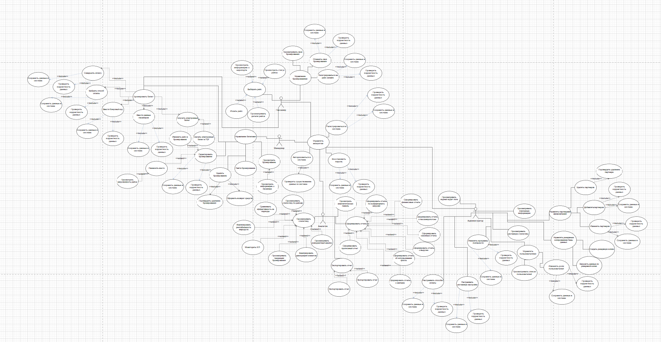
Рисунок 1 – Use Case.

Входные и выходные данные
В таблице 4 представлены входные данные, вводимые пользователем в приложение.
Таблица 4 - Входные данные
Имя | Тип | Ограничение | Формат ввода | Описание
1 | 2 | 3 | 4 | 5
Форма аутентификации
Email | string | name@domain.tld, уникальное, ≤255 | Текстовое поле | Email пользователя (логин)
Password | string | 8–64 символа, хранится как hash | Поле ввода пароля | Пароль
Аккаунты
id_account | serial | PK | Авто | Идентификатор
email | string | unique, NOT NULL | Текст | Email
password |  |  |  | Пароль (хэш)
role_id | int | FK -> roles | Выбор | Роль (USER/MANAGER/ADMIN)
created_at | timestamp | Авто | — | Дата создания
Пользователи (users)
id_user | serial | PK | Авто | Идентификатор
account_id | int | FK -> accounts, UNIQUE | Связь | Аккаунт
first_name | string | ≤50 | Текст | Имя
patronymic | string | ≤50, nullable | Текст | Отчество
last_name | string | ≤50 | Текст | Фамилия
phone | string | ≤20, nullable | Текст | Телефон
passport_number | string | ≤20, unique, nullable | Текст | Номер паспорта
birthday | date | nullable | Календарь | Дата рождения
Аэропорты (airports)
id_airport | char(3) | PK | Текст | Код ИАТА
name | string | ≤255 | Текст | Название
city | string | ≤100 | Текст | Город
country | string | ≤50 | Текст | Страна
Самолёты (airplanes)
id_airplane | serial | PK | Авто | Идентификатор
model | string | ≤50 | Текст | Модель
registration_number | string | ≤20, unique | Текст | Бортовой номер
capacity | int | NOT NULL | Число | Вместимость
economy_capacity, business_capacity, first_capacity | int | nullable | Число | Вместимость по классам
rows, seats_row | int | nullable | Число | Ряды и мест в ряду
Рейсы (flights)
id_flight | serial | PK | Авто | Идентификатор
airplane_id | int | FK -> airplanes | Выбор | Самолёт
departure_airport_id | char(3) | FK -> airports | Выбор | Аэропорт вылета
arrival_airport_id | char(3) | FK -> airports | Выбор | Аэропорт прилёта
departure_time, arrival_time | datetime | NOT NULL | Дата/время | Время вылета/прилёта
actual_departure_time, actual_arrival_time | datetime | nullable | Дата/время | Фактическое время
status | string | SCHEDULED/DELAYED/CANCELLED/COMPLETED | Выбор | Статус рейса
Пассажиры (passengers)
id_passenger | serial | PK | Авто | Идентификатор
first_name, patronymic, last_name | string | ≤50 | Текст | ФИО
passport_number | string | ≤20, unique | Текст | Номер паспорта
birthday | date | NOT NULL | Календарь | Дата рождения
Платежи (payments)
id_payment | serial | PK | Авто | Идентификатор
user_id | int | FK -> users | Выбор | Пользователь
total_cost | decimal | NOT NULL | Число | Сумма
payment_method | string | CARD/CASH/ONLINE | Выбор | Способ оплаты
status | string | PENDING/COMPLETED/FAILED | Выбор | Статус
Билеты (tickets)
id_ticket | serial | PK | Авто | Идентификатор
flight_id | int | FK -> flights | Выбор | Рейс
class_id | int | FK -> class | Выбор | Класс
seat_number | string | ≤5 | Текст | Номер места
price | decimal | NOT NULL | Число | Цена
status | string | AVAILABLE/BOOKED/PAID/CHECKED_IN/CANCELLED | Выбор | Статус
passenger_id | int | FK -> passengers, nullable | Выбор | Пассажир
payment_id | int | FK -> payments, nullable | Выбор | Платёж
Багаж (baggage)
id_baggage | serial | PK | Авто | Идентификатор
ticket_id | int | FK -> tickets | Выбор | Билет
baggage_type_id | int | FK -> baggage_types | Выбор | Тип багажа
weight_kg | decimal | NOT NULL | Число | Вес, кг
baggage_tag | string | ≤12, unique | Текст | Номер багажной бирки
status | string | REGISTERED/LOADED/DELIVERED/LOST | Выбор | Статус

Таблица 5 – Выходные данные
Имя | Тип | Ограничение | Формат ввода
1 | 2 | 3 | 4
Каталог курсов
courseId | >0 | Число | ID курса
title | ≤100 | Строка | Название
description | до нескольких тыс. символов | Строка | Краткое описание
teacherName | ≤50 | Строка | ФИО преподавателя
category | ≤50 | Строка | Категория
price | ≥0 | Число | Стоимость
status | словарь course_statuses | Строка | Идет набор/Активный/Заполнен/Архивный
startDate/endDate | YYYY-MM-DD | Дата | Период проведения
capacity | ≥0 или null | Число | Всего мест
enrolledCount | ≥0 | Число | Записанные студенты
imageUrl | URL | Строка | Обложка
Уроки курса
lessonId | >0 | Число | ID урока
title | ≤100 | Строка | Название
content | text | Строка | Конспект и ссылки
attachedFile | URL/путь | Строка | Материалы
status | lesson_statuses | Строка | Состояние
courseId | >0 | Число | Ссылка на курс
Записи пользователя
enrollmentId | >0 | Число | ID записи
courseTitle | ≤100 | Строка | Курс
date | YYYY-MM-DD | Дата | Плановая дата
status | enrollment_statuses | Строка | Ожидает подтверждения/Активный/Отменена
checks | список | Объект | Платежи по записи
Задания курса
taskId | >0 | Число | ID задания
lessonTitle | ≤100 | Строка | Урок
deadline | YYYY-MM-DD | Дата | Крайний срок
status | task_statuses | Строка | Новое/…/Проверено
attachments | URL/путь | Строка | Файл условий
solutionsCount | ≥0 | Число | Количество решений
Решения студентов
solutionId | >0 | Число | ID решения
studentName | ≤50 | Строка | Автор
taskTitle | ≤100 | Строка | Задание
submitDate | YYYY-MM-DD | Дата | Дата сдачи
status | solution_statuses | Строка | Сдано/С опозданием/…
answerText | text | Строка | Ответ
answerFile | URL/путь | Строка | Файл
gradeValue | 0–100 | Число | Оценка
feedback | ≤255 | Строка | Комментарий
Имя | Тип | Ограничение | Формат ввода
1 | 2 | 3 | 4
Платежи и чеки
checkId | >0 | Число | ID платежа
courseTitle | ≤100 | Строка | Курс
amount | >0 | Число | Сумма
paymentDate | YYYY-MM-DD | Дата | Дата оплаты
status | payment_statuses | Строка | Ждет подтверждения/Оплачен/Ошибка
Сертификаты
certificateId | >0 | Число | ID
certificateNumber | уникальный | Строка | Код
courseTitle | ≤100 | Строка | Курс
issueDate | YYYY-MM-DD | Дата | Дата выдачи
status | certificate_statuses | Строка | Актуален/Неактуален
fileUrl | URL | Строка | Ссылка на документ
emailSent | true/false | Булево | Отправлен по email
Комментарии
commentId | >0 | Число | ID
author | ≤50 | Строка | Имя автора
text | text | Строка | Сообщение
createdAt | ISO datetime | Дата/время | Отметка времени
contextType | lesson/task | Строка | Контекст
parentCommentId | >0 или null | Число | Родитель
Профиль пользователя
userId | >0 | Число | Идентификатор
fullName | ≤75 | Строка | ФИО
email | name@domain.tld | Строка | Email
role | roles.role_name | Строка | Роль
imageUrl | URL | Строка | Аватар
courses | список | Объект | История и прогресс
certificates | список | Объект | Полученные сертификаты
Админ-данные
usersStats | агрегаты | Объект | Статистика пользователей
coursesStats | агрегаты | Объект | Статистика курсов
paymentsReports | списки | Объект | Отчеты по оплатам
activityLogs | список | Объект | Журнал действий (AuditLog)
crudEntities | множество моделей | Объект | Результаты CRUD для пользователей, курсов, уроков, заданий, решений, статусов, платежей, сертификатов, комментариев

Методы
База данных нормализована до третьей нормальной формы; часть логики вынесена в процедуры и представления PostgreSQL (расчёт выручки, загрузки, отчёты). Веб-приложение реализовано на Django (MTV: Model-Template-View); бизнес-логика сосредоточена в представлениях (views) и вспомогательных модулях (forms, db_reports, audit_utils). Валидация данных выполняется в формах Django и при CRUD в админ/менеджер панелях. Для защиты от некорректного ввода используются проверки на уровне моделей (ограничения БД) и в коде (проверка формата телефона, паспорта, положительности сумм и т.д.).

Тесты
Сценарий тестирования и результаты тестовых испытании приведен в приложении А «Сценарий и результаты тестовых испытаний».

Контроль целостности данных
Таблица 6 – Контроль целостности данных
№ | Ситуация | Аномалия | Реакция | Примечание
1 | 2 | 3 | 4 | 5
1 | Авторизация | Введена несуществующая пара email/пароль | Сообщение «Неверный email или пароль» и отказ входа | В views.login_view проверяется check_password; при несовпадении или отсутствии аккаунта возвращается messages.error и форма входа
2 | Регистрация | Email уже есть в таблице accounts (уникальный Account.email) | Сообщение «Пользователь с таким email уже существует», форма не отправляется | Проверка Account.objects.filter(email=email).exists() в views.register_view до создания аккаунта; в БД ограничение UNIQUE на accounts.email
3 | Регистрация | Пароль и подтверждение не совпадают | Сообщение «Пароли не совпадают», возврат на форму регистрации | В views.register_view сравнение password и password_confirm до сохранения
4 | Регистрация | Не заполнены обязательные поля (имя, фамилия, email, пароль) | Сообщение «Пожалуйста, заполните все обязательные поля» | Проверка в register_view перед созданием Account и User
5 | Регистрация | Пароль короче 6 символов | Сообщение «Пароль должен содержать минимум 6 символов» | Валидация длины пароля в register_view
6 | Создание/обновление записи (CRUD) | Не заданы обязательные поля модели | Сообщения вида «Поле «…» обязательно для заполнения» | Функция _validate_crud_data в admin_views проверяет обязательность полей; при наличии validation_errors выполняется redirect без сохранения
7 | Создание/обновление записи (CRUD) | Телефон не соответствует формату (не только цифры и +) | Сообщение «Поле «Телефон» должно содержать только цифры (в начале допускается +)» | Валидация по регулярному выражению в _validate_crud_data для поля phone
8 | Создание/обновление записи (CRUD) | Номер паспорта не соответствует формату (не только цифры и пробелы) | Сообщение «Поле «…» должно содержать только цифры и пробелы» | Валидация в _validate_crud_data для поля passport_number
9 | Создание/обновление записи (CRUD) | Отрицательная сумма (total_cost, price, base_price, weight_kg и т.д.) или отрицательное количество | Сообщение «Поле «…» должно быть не меньше нуля» | Проверка для DecimalField и IntegerField в _validate_crud_data; сохранение не выполняется
10 | Создание рейса | Время прилёта раньше или равно времени вылета | Ошибка сохранения на уровне БД | Ограничение CHECK (departure_time < arrival_time) в таблице flights (create_tables.sql); IntegrityError преобразуется в понятное сообщение через get_user_friendly_message
11 | Создание/обновление билета | Один и тот же номер места на одном рейсе уже существует | Ошибка сохранения на уровне БД | Ограничение UNIQUE (flight_id, seat_number) в таблице tickets; при IntegrityError пользователю показывается сообщение о противоречии правилам
12 | Покупка билета (шаг 1) | Не выбран класс обслуживания | Сообщение «Выберите класс обслуживания» | Проверка в views.buy_ticket перед переходом на шаг выбора места
13 | Покупка билета (шаг 2) | Не выбрано место | Сообщение «Выберите место» | Проверка в views.buy_ticket_seat при POST
14 | Покупка билета (шаг 2) | Выбранное место уже занято (статус билета не AVAILABLE) | Сообщение «Это место уже занято» | Проверка в buy_ticket_seat по статусу билета (BOOKED, PAID, CHECKED_IN) перед подтверждением выбора
15 | Покупка билета (шаг 3) | Место стало занято между выбором и оплатой | Сообщение «Это место уже занято. Пожалуйста, выберите другое место», редирект на шаг выбора места | Повторная проверка в views.buy_ticket_confirm перед созданием платежа и обновлением билета
16 | Создание/обновление пассажира или пользователя | Дубликат номера паспорта | Ошибка сохранения на уровне БД | Ограничение UNIQUE на passport_number в таблицах passengers и users; IntegrityError обрабатывается в exceptions_utils
17 | Регистрация багажа | Дубликат номера багажной бирки (baggage_tag) | Ошибка сохранения на уровне БД | Ограничение UNIQUE на baggage_tag в таблице baggage
18 | CRUD администратора/менеджера | Пароль не указан при создании аккаунта | Сообщение «Пароль обязателен при создании аккаунта» | Проверка в admin_views перед созданием записи Account
19 | CRUD администратора/менеджера | Связанная запись по внешнему ключу не найдена (несуществующий ID) | Сообщение «Связанная запись не найдена. Выберите существующее значение.» | Обработка исключения при присвоении FK в admin_crud/manager_crud
20 | Восстановление БД | Не выбран файл резервной копии | Сообщение «Выберите файл резервной копии (.sql)» | Проверка в views.restore_database
21 | Восстановление БД | Файл не имеет расширения .sql | Сообщение «Файл должен иметь расширение .sql» | Проверка backup_file.name.endswith('.sql') в restore_database
№ | Ситуация | Аномалия | Реакция | Примечание

Проектирование

Схема архитектуры приложения
На Рисунке 2 представлена архитектурная схема веб приложения.

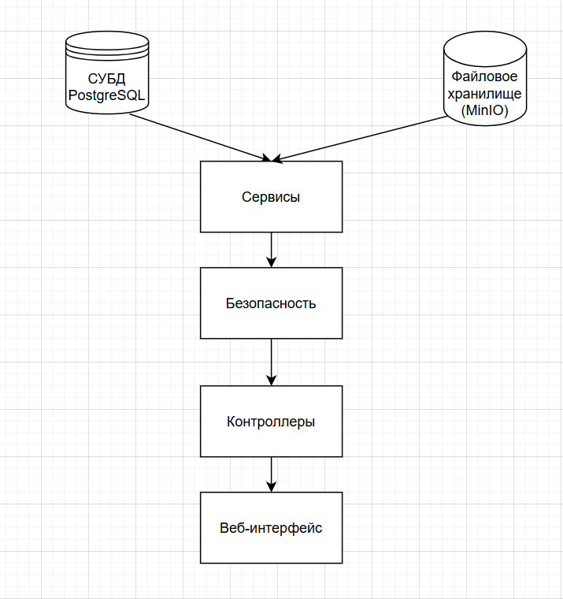
Рисунок 2 – Архитектурная схема.

Логическая модель базы данных
На Рисунке 3 представлена логическая модель базы данных, на основе которой была реализована логика манипуляции данными проектируемой базы данных.

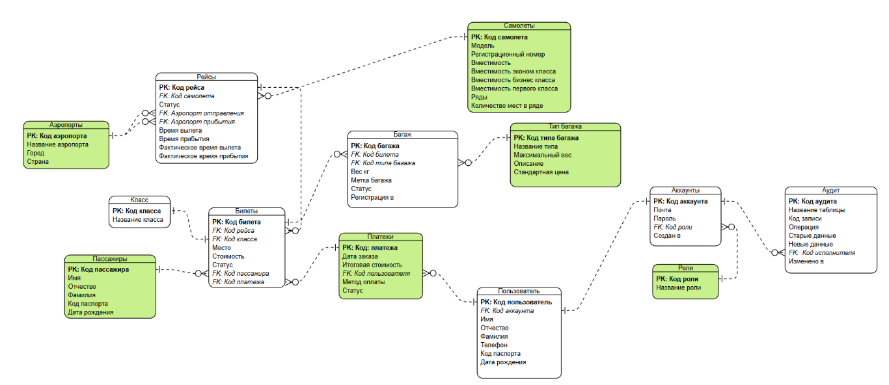
Рисунок 3 – Логическая модель базы данных.

Физическая модель базы данных
На рисунке 4 представлена физическая модель базы данных, на основе которой была реализована логика хранения и защиты данных, проектируемой базы данных.

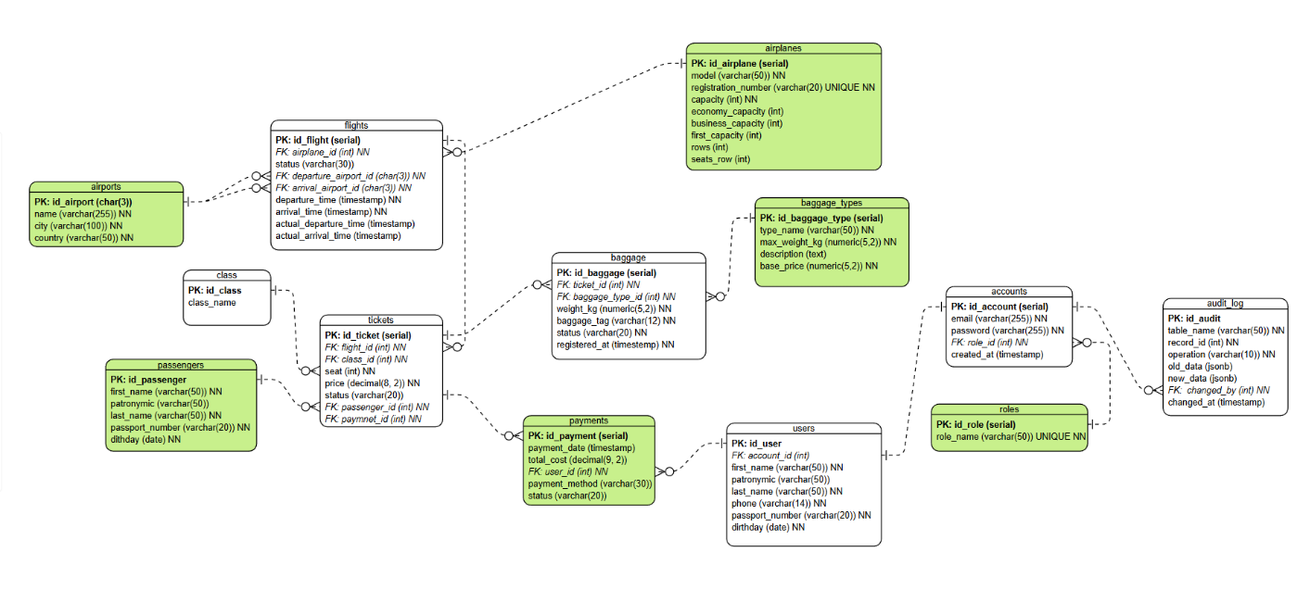
Рисунок 4 – Физическая модель базы данных.
База данных содержит 13 сущностей: roles, accounts, users, airports, airplanes, flights, passengers, class, payments, tickets, baggage_types, baggage, audit_log.
Сценарий тестирования и результаты тестовых испытании приведен в приложении В «Скрипт базы данных».

Структурная схема
На Рисунке 5 представлена структурная схема приложения.

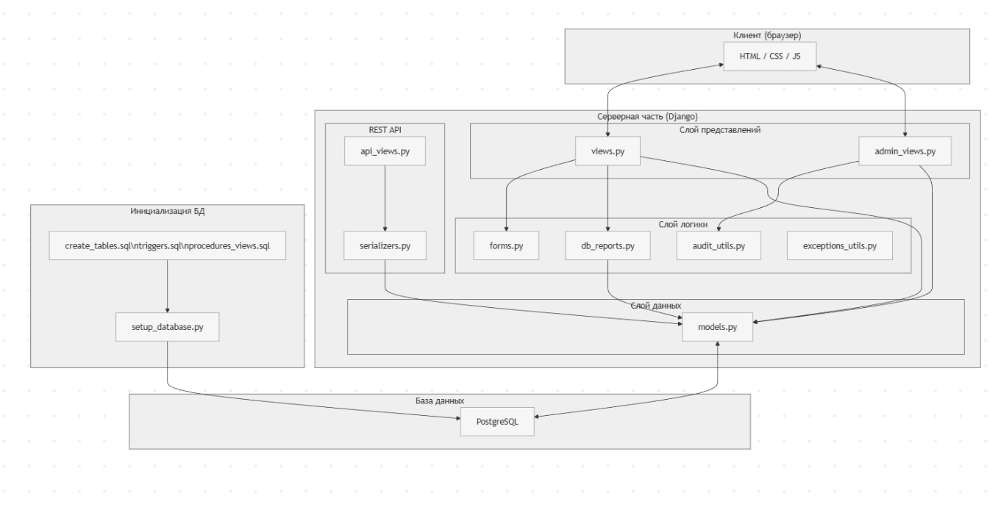
Рисунок 5 – Структурная схема приложения.
Схема проекта GreenQuality отражает классический Django-подход MTV (Model-Template-View): представление (шаблоны HTML и статика) отделено от контроллеров (views, admin_views), бизнес-логики (forms, db_reports, audit_utils) и уровня данных (модели airline + PostgreSQL).
Схема также представлена в табличном виде, в таблице 7.
Таблица 7 – Структура приложения.
№ | Наименование модуля | Описание
1 | 2 | 3
Конфигурация и инфраструктура
1 | manage.py | Точка входа Django; запуск сервера, миграций и команд (runserver, migrate и др.)
2 | greenquality/settings.py | Настройки проекта: база данных PostgreSQL, установленные приложения (airline, django.contrib.*), шаблоны, статика, middleware, context processors, переменные окружения
3 | greenquality/urls.py | Главный маршрутизатор URL проекта; подключение маршрутов приложения airline
4 | airline/urls.py | Маршрутизация URL приложения airline (главная, о нас, контакты, рейсы, вход/регистрация, профиль, покупка билета, панели админа/менеджера, отчётность, бэкап/восстановление)
5 | airline/apps.py | Конфигурация приложения airline (AppConfig)
6 | airline/context_processors.py | Контекст-процессор admin_status: добавление is_admin, is_manager, is_authenticated в контекст всех шаблонов на основе account.role_id.role_name для отображения пунктов меню по ролям
7 | airline/middleware.py | Промежуточное ПО приложения airline (при наличии)
8 | .env / python-dotenv | Переменные окружения (DB_HOST, DB_PASSWORD, PG_BIN_PATH и др.); загрузка через python-dotenv в settings
9 | scripts/setup_database.py | Инициализация БД: создание базы данных, выполнение create_tables.sql, triggers.sql, procedures_views.sql, insert_initial_data.sql; флаги --create, --seed, --init-db, --fake-migrate
10 | scripts/create_tables.sql | Создание таблиц PostgreSQL (роли, аккаунты, пользователи, аэропорты, самолёты, рейсы, пассажиры, классы, платежи, билеты, типы багажа, багаж, журнал аудита)
11 | scripts/triggers.sql | Триггеры в БД: запись в журнал аудита, генерация номеров билетов/багажных бирок
12 | scripts/procedures_views.sql | Процедуры (calc_flight_revenue, calc_flight_occupancy, calc_user_payments_in_period) и представления отчётности (v_flights_report, v_airports_revenue_report, v_audit_operations_report)
13 | scripts/insert_initial_data.sql | Первичное заполнение справочников и тестовых данных (роли, аэропорты, классы, типы багажа и др.)
Слой логики и утилит
14 | airline/db_reports.py | Вызов процедур и представлений PostgreSQL: выручка по рейсу, загрузка рейса, платежи пользователя за период; получение отчётных данных (рейсы, выручка по аэропортам, операции аудита)
15 | airline/audit_utils.py | Запись в журнал аудита при создании/обновлении/удалении записей через админ-CRUD (model_instance_to_audit_dict, get_record_id_for_audit, log_audit)
16 | airline/exceptions_utils.py | Преобразование исключений (IntegrityError, ValidationError, Http404, ValueError и др.) в понятные пользователю сообщения на русском (get_user_friendly_message)
17 | airline/forms.py | Формы с валидацией (ProfileForm и др.) для ввода данных пользователя и отображения ошибок
Представления (контроллеры)
18 | airline/views.py | Представления веб-страниц: главная (index), о нас (about), контакты (contacts), политика (privacy), рейсы с фильтрацией и пагинацией (flights)
19 | airline/views.py | Представления аутентификации: вход (login_view), регистрация (register_view), выход (logout_view)
20 | airline/views.py | Представление профиля (profile_view): личные данные, история заказов, вкладки отчётности и резервного копирования для менеджера/администратора
21 | airline/views.py | Представления покупки билета: выбор рейса (buy_ticket), выбор места и класса (buy_ticket_seat), подтверждение и оплата (buy_ticket_confirm)
22 | airline/views.py | Представления отчётности (reports_view), экспорта статистики в CSV/PDF (export_statistics), резервного копирования и восстановления БД (backup_database, restore_database) — только для администратора
23 | airline/views.py | Обработчики ошибок: страница не найдена (custom_page_not_found, page_not_found_catchall), ошибка сервера (custom_server_error)
24 | airline/admin_views.py | Панель администратора (admin_panel): отображение таблиц и CRUD по всем сущностям (роли, аккаунты, пользователи, аэропорты, самолёты, рейсы, пассажиры, классы, платежи, билеты, типы багажа, багаж)
25 | airline/admin_views.py | CRUD администратора (admin_crud), получение записи (admin_get_record), получение опций для форм (admin_get_options); валидация _validate_crud_data
26 | airline/admin_views.py | Панель менеджера (manager_panel): CRUD по ограниченному набору таблиц (рейсы, пассажиры, платежи, билеты, багаж); manager_crud, manager_get_record, manager_get_options
27 | airline/api_views.py | ViewSet'ы REST API: AirportViewSet, FlightViewSet, TicketViewSet, UserViewSet, AccountViewSet, PaymentViewSet, PassengerViewSet, ClassViewSet, AirplaneViewSet, RoleViewSet, BaggageTypeViewSet, BaggageViewSet
28 | airline/api_permissions.py | Проверка прав доступа к API (авторизация по сессии, роль ADMIN для административных эндпоинтов)
Сериализаторы и представление (DTO / View)
29 | airline/serializers.py | Сериализаторы DRF для преобразования моделей в JSON: RoleSerializer, AirportSerializer, AirplaneSerializer, FlightSerializer, PassengerSerializer, ClassSerializer, AccountSerializer, UserSerializer, PaymentSerializer, TicketSerializer, BaggageTypeSerializer, BaggageSerializer
30 | airline/templates/base.html | Базовый шаблон: шапка с навигацией, футер, баннер согласия с политикой, переключение светлой/тёмной темы
31 | airline/templates/index.html | Главная страница (карусель, блоки предложений, призыв к рейсам)
32 | airline/templates/login.html, register.html | Страницы входа и регистрации
33 | airline/templates/flights.html, flights_table.html, flights_pagination.html | Страница рейсов с фильтрами и пагинацией
34 | airline/templates/buy_ticket_step1.html, buy_ticket_step2.html, buy_ticket_step3.html | Пошаговая покупка билета (выбор рейса, места и класса, пассажир и оплата)
35 | airline/templates/profile.html | Профиль пользователя (вкладки: личные данные, мои заказы, отчётность, резервное копирование)
36 | airline/templates/admin_panel.html | Панель администратора (таблицы, CRUD-формы)
37 | airline/templates/reports.html, statistics_export.html | Страницы отчётности и экспорта статистики
38 | airline/templates/about.html, contacts.html, privacy.html | Страницы «О нас», «Контакты», «Политика конфиденциальности»
39 | airline/templates/404.html, 500.html | Страницы ошибок «Страница не найдена» и «Ошибка сервера»
40 | airline/static/css/style.css, pages.css | Стили: переменные светлой/тёмной темы, шапка, футер, страницы, формы
41 | airline/static/images/ | Изображения (логотип, фоны, иллюстрации)
42 | airline/static/brandbook.html | Страница брендбука (цвета, логотип) — открывается локально без запуска сайта
43 | airline/templatetags/audit_filters.py | Пользовательские теги/фильтры для шаблонов
Модели (airline/models.py)
44 | Role | Модель роли пользователя (USER, MANAGER, ADMIN)
45 | Account | Модель аккаунта (email, пароль, роль, дата создания)
46 | User | Модель профиля пользователя (связь с аккаунтом, ФИО, телефон, паспорт, дата рождения)
47 | Airport | Модель аэропорта (код ИАТА, название, город, страна)
48 | Airplane | Модель самолёта (модель, бортовой номер, вместимость, классы, ряды и места)
49 | Flight | Модель рейса (самолёт, аэропорты вылета/прилёта, время вылета/прилёта, статус)
50 | Passenger | Модель пассажира (ФИО, паспорт, дата рождения)
51 | Class | Модель класса обслуживания (ECONOMY, BUSINESS, FIRST)
52 | Payment | Модель платежа (пользователь, сумма, способ оплаты, статус)
53 | Ticket | Модель билета (рейс, класс, номер места, цена, статус, пассажир, платёж)
54 | BaggageType | Модель типа багажа (название, макс. вес, базовая цена)
55 | Baggage | Модель багажа (билет, тип багажа, вес, номер багажной бирки, статус)
56 | AuditLog | Модель журнала аудита (таблица, ID записи, операция INSERT/UPDATE/DELETE, старые/новые данные JSON, кто изменил, когда)
Доступ к данным (Django ORM)
57 | Django ORM (Model.objects) | Доступ к данным через модели airline: фильтрация, создание, обновление, удаление; запросы к PostgreSQL без отдельного слоя репозиториев (используются менеджеры моделей и методы объектов)
Тесты и внешние зависимости
58 | greenquality/tests/test_api.py, test_crud.py, test_export.py | Тесты API, CRUD и экспорта
59 | greenquality/tests/locust/locustfile.py | Нагрузочные тесты (Locust)
60 | Django 5.2, Django REST Framework, psycopg2-binary, python-dotenv, Pillow, Locust | Внешние библиотеки и зависимости (requirements.txt)

Диаграмма классов
На рисунках 6-9 изображена диаграмма классов веб-приложения.

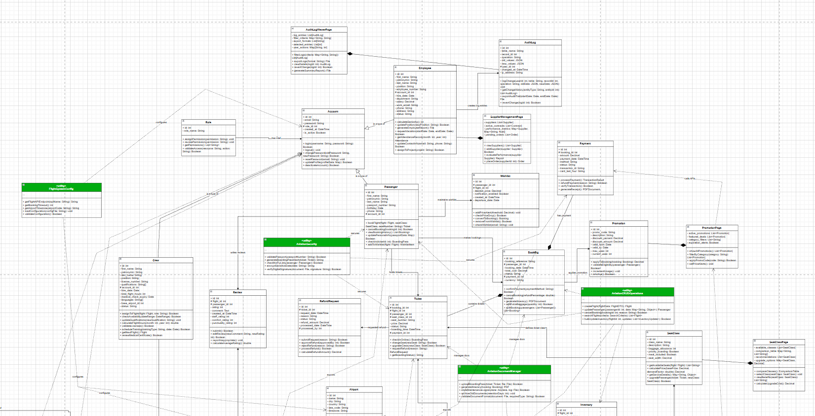
Рисунок 6 – Диаграмма классов.
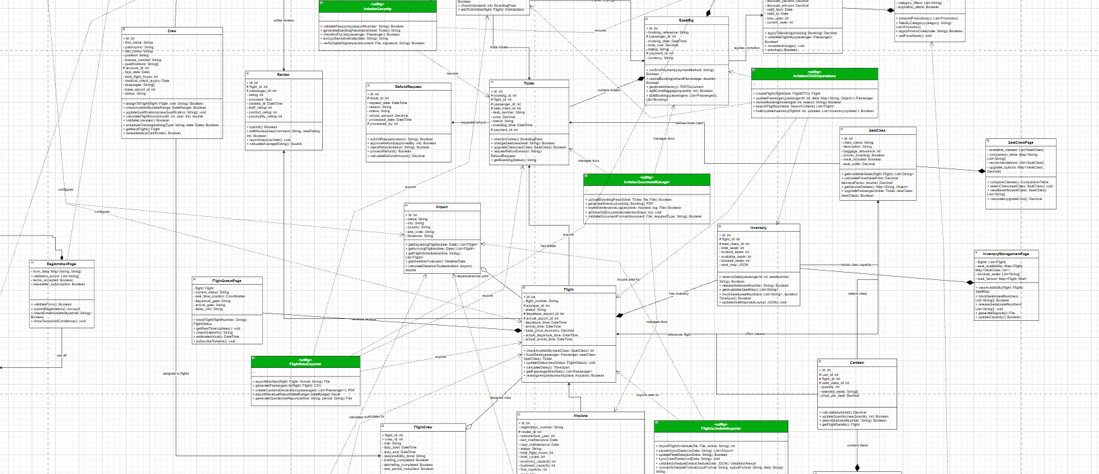
Рисунок 7 – Диаграмма классов (1).
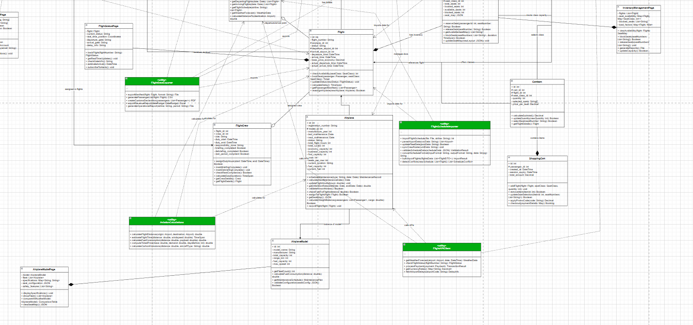
Рисунок 8 – Диаграмма классов (2).
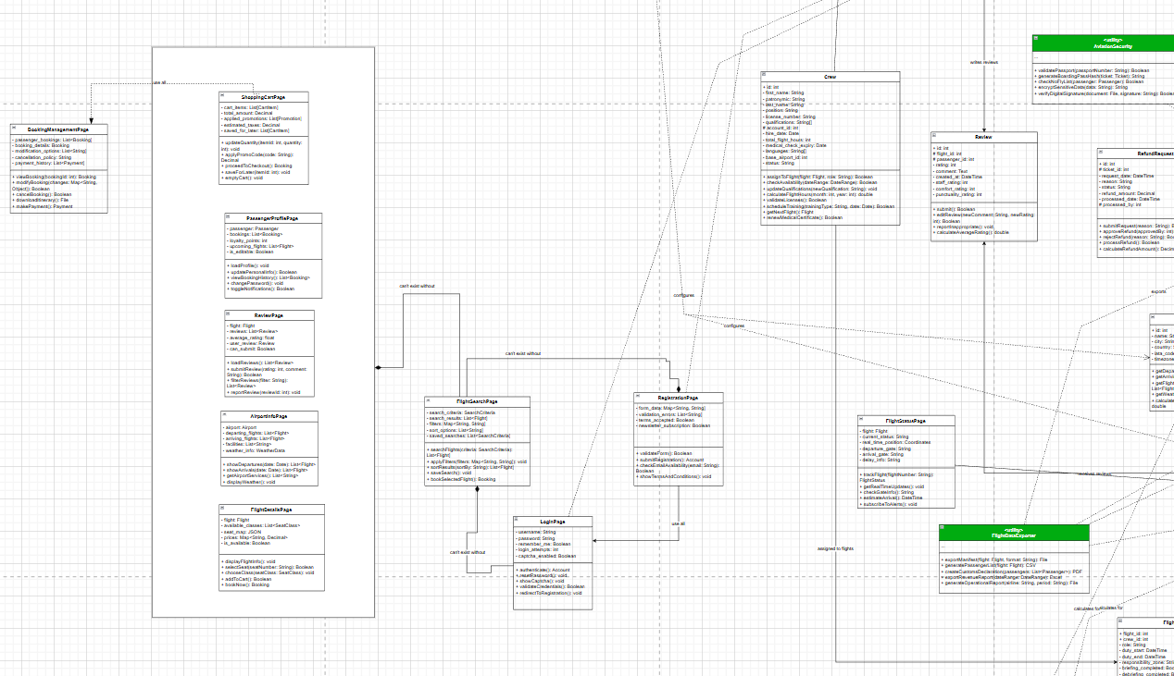
Рисунок 9 – Диаграмма классов (3).

Таблица 8 - Описание диаграммы классов
№ | Наименование | Описание
1 | Role | Модель роли пользователя в системе (USER, MANAGER, ADMIN)
2 | Account | Модель аккаунта, содержащая email, хэш пароля, связь с ролью и дату создания
3 | User | Модель профиля пользователя, содержащая связь с аккаунтом, ФИО, телефон, паспорт и дату рождения
4 | Airport | Модель аэропорта, содержащая код ИАТА (3 символа), название, город и страну
5 | Airplane | Модель самолёта, содержащая модель, бортовой номер, вместимость и вместимость по классам (эконом, бизнес, первый), ряды и места в ряду
6 | Flight | Модель рейса, содержащая самолёт, аэропорты вылета и прилёта, время вылета/прилёта, фактические времена и статус (запланирован, задержан, отменён, выполнен)
7 | Passenger | Модель пассажира, содержащая ФИО, номер паспорта и дату рождения
8 | Class | Модель класса обслуживания (ECONOMY, BUSINESS, FIRST)
9 | Payment | Модель платежа, содержащая пользователя, сумму, способ оплаты (карта, наличные, онлайн) и статус (ожидает, завершён, ошибка)
10 | Ticket | Модель билета, содержащая рейс, класс, номер места, цену, статус (свободен, забронирован, оплачен, зарегистрирован, отменён), пассажира и платёж
11 | BaggageType | Модель типа багажа, содержащая название (ручная кладь, стандартный и др.), максимальный вес, описание и базовую цену
12 | Baggage | Модель багажа, содержащая билет, тип багажа, вес, уникальный номер багажной бирки и статус (зарегистрирован, загружен, выдан, утерян)
13 | AuditLog | Модель журнала аудита, содержащая имя таблицы, ID записи, операцию (INSERT/UPDATE/DELETE), старые и новые данные (JSON), кто изменил и когда
14 | db_reports | Модуль вызова процедур и представлений PostgreSQL: выручка по рейсу, загрузка рейса, платежи пользователя за период, отчёты по рейсам и аэропортам, операции аудита
15 | audit_utils | Модуль записи в журнал аудита: преобразование экземпляра модели в словарь, получение ID записи, запись в audit_log при создании/обновлении/удалении через админ-CRUD
16 | exceptions_utils | Модуль преобразования исключений (IntegrityError, ValidationError, Http404, ValueError и др.) в понятные пользователю сообщения на русском
17 | forms | Модуль форм с валидацией (ProfileForm и др.) для ввода данных пользователя
18 | views (index, about, contacts, privacy, flights) | Представления отображения веб-страниц: главная, о нас, контакты, политика конфиденциальности, рейсы с фильтрацией и пагинацией
19 | views (login_view, register_view, logout_view) | Представления аутентификации: вход по email/паролю, регистрация с созданием аккаунта и пользователя, выход из системы
20 | views (profile_view) | Представление профиля пользователя: личные данные, история заказов, вкладки отчётности и резервного копирования для менеджера и администратора
21 | views (buy_ticket, buy_ticket_seat, buy_ticket_confirm) | Представления покупки билета: выбор рейса, выбор места и класса, ввод пассажира и оплата с созданием платежа, билета и багажа при необходимости
22 | views (reports_view, export_statistics, backup_database, restore_database) | Представления отчётности, экспорта статистики в CSV/PDF и резервного копирования/восстановления БД (последние — только для администратора)
23 | views (custom_page_not_found, page_not_found_catchall, custom_server_error) | Обработчики ошибок: страница не найдена (404) и ошибка сервера (500)
24 | admin_views (admin_panel, admin_crud, admin_get_record, admin_get_options) | Представления панели администратора: отображение таблиц, CRUD по всем сущностям с валидацией и записью в журнал аудита, получение записи и опций для форм
25 | admin_views (manager_panel, manager_crud, manager_get_record, manager_get_options) | Представления панели менеджера: CRUD по рейсам, пассажирам, платежам, билетам и багажу; валидация _validate_crud_data
26 | api_views (ViewSet'ы) | ViewSet'ы REST API для аэропортов, рейсов, билетов, пользователей, аккаунтов, платежей, пассажиров, классов, самолётов, ролей, типов багажа и багажа
27 | api_permissions | Модуль проверки прав доступа к API: авторизация по сессии, роль ADMIN для административных эндпоинтов
28 | RoleSerializer | Сериализатор роли для преобразования в JSON и обратно
29 | AirportSerializer | Сериализатор аэропорта для API
30 | AirplaneSerializer | Сериализатор самолёта для API
31 | FlightSerializer | Сериализатор рейса для API
32 | PassengerSerializer | Сериализатор пассажира для API
33 | ClassSerializer | Сериализатор класса обслуживания для API
34 | AccountSerializer | Сериализатор аккаунта для API
35 | UserSerializer | Сериализатор пользователя для API
36 | PaymentSerializer | Сериализатор платежа для API
37 | TicketSerializer | Сериализатор билета для API
38 | BaggageTypeSerializer | Сериализатор типа багажа для API
39 | BaggageSerializer | Сериализатор багажа для API
40 | Django ORM (Model.objects) | Доступ к данным через менеджеры моделей (objects): фильтрация, создание, обновление, удаление; отдельные классы репозиториев не используются
41 | context_processors.admin_status | Контекст-процессор, добавляющий is_admin, is_manager и is_authenticated в контекст всех шаблонов на основе account.role_id.role_name
42 | airline/urls | Маршрутизация URL приложения airline
43 | greenquality/settings | Настройки проекта Django: БД, приложения, шаблоны, статика, middleware
44 | manage | Точка входа Django для запуска сервера и команд
45 | scripts/setup_database | Скрипт инициализации БД: выполнение SQL (таблицы, триггеры, процедуры, представления) и загрузка начальных данных
46 | base.html | Базовый шаблон с шапкой, навигацией по ролям, футером, баннером согласия с политикой и переключением светлой/тёмной темы
47 | index.html | Шаблон главной страницы с каруселью, блоками предложений и призывом к рейсам
48 | login.html | Шаблон формы входа с полями email и пароля
49 | register.html | Шаблон формы регистрации с полями ФИО, email, пароля и подтверждения пароля
50 | flights.html | Шаблон страницы рейсов с формой фильтров (город вылета/прилёта, дата, статус)
51 | flights_table.html | Шаблон таблицы рейсов с кнопкой «Купить билет»
52 | flights_pagination.html | Фрагмент пагинации для списка рейсов
53 | buy_ticket_step1.html | Шаблон шага 1 покупки билета: выбор рейса и класса обслуживания
54 | buy_ticket_step2.html | Шаблон шага 2: выбор места в салоне
55 | buy_ticket_step3.html | Шаблон шага 3: данные пассажира, итоговая сумма и подтверждение оплаты
56 | profile.html | Шаблон профиля пользователя с вкладками: личные данные, мои заказы, отчётность (менеджер/админ), резервное копирование (админ)
57 | admin_panel.html | Шаблон панели администратора с выбором таблицы и CRUD-формами для всех сущностей
58 | reports.html | Шаблон страницы отчётности с данными из представлений и процедур БД
59 | statistics_export.html | Шаблон страницы экспорта статистики в CSV/PDF
60 | about.html | Шаблон страницы «О нас»
61 | contacts.html | Шаблон страницы «Контакты»
62 | privacy.html | Шаблон страницы политики обработки персональных данных
63 | 404.html | Шаблон страницы «Страница не найдена»
64 | 500.html | Шаблон страницы ошибки сервера
65 | style.css, pages.css | Стили: переменные светлой/тёмной темы, шапка, футер, страницы, формы, карточки
66 | airline/static/images/ | Изображения: логотип, фоны для главной и рейсов
67 | brandbook.html | Страница брендбука (цвета, логотип) для просмотра без запуска сайта
68 | templatetags/audit_filters | Пользовательские теги/фильтры для шаблонов (аудит и др.)

Схема тестирования
Схема тестирования приведена в Приложении А «Сценарий и результаты тестовых испытаний».

Схема пользовательского интерфейса
На Рисунке 10 продемонстрирована схема интерфейса веб приложения. На данной схеме продемонстрированы все экраны и процесс навигации между ними.
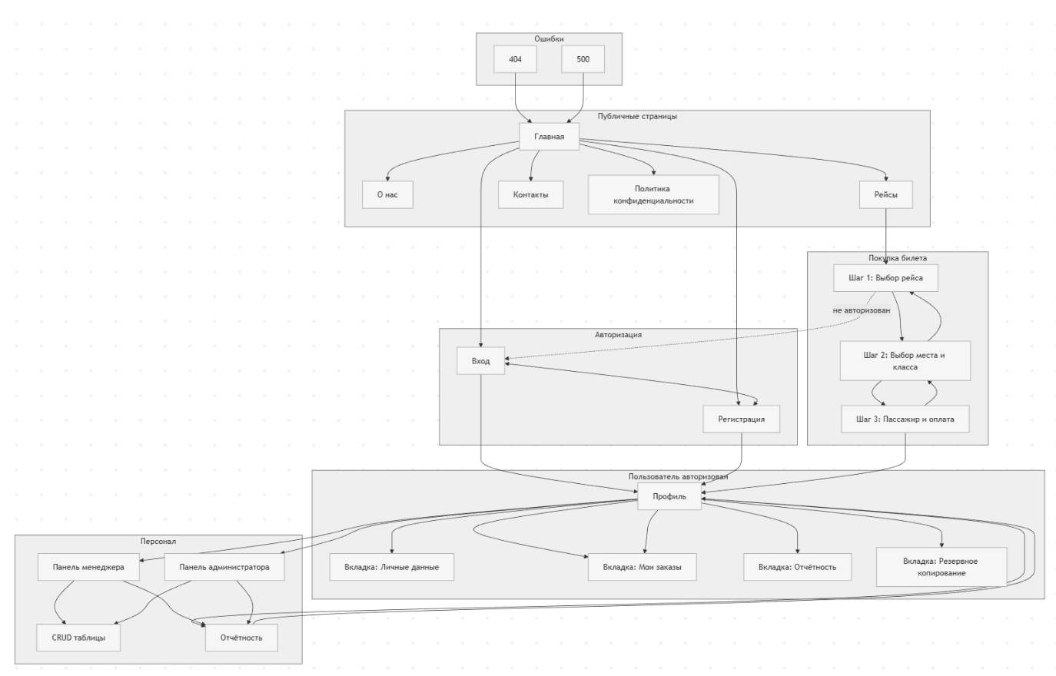
Рисунок 10 – Схема пользовательского интерфейса.
  - Брендбук
Цветовая система построена на двух темах: светлой и тёмной. Светлая тема использует белый фон (#FFFFFF) и вторичный фон (#f8f9fa), градиенты фона (#f5f7fa → #e4edf5), тёмно-серый текст (#333, вторичный #2c3e50, приглушённый #7f8c8d) и границы (#e1e8ed). Акцентные цвета — зелёные оттенки (Primary: #0bda51, Secondary: #08a53d), используются для логотипа, ссылок, кнопок и выделений. Тёмная тема использует тёмные фоны (#1c1c1c, #2a2a2a), светлый текст (#ffffff, приглушённый #bdc3c7), границы (#3a3a3a); акценты остаются зелёными (#0bda51, #08a53d). Система поддерживает градиенты для hero-секций, заголовков страниц и кнопок.
Типографика основана на системном стеке шрифтов: 'Segoe UI', Tahoma, Geneva, Verdana, sans-serif. Используются начертания: Regular (400) для основного текста, Semi-Bold (600) для навигации и кнопок, Bold (700) для заголовков. Размеры: крупные заголовки страниц — до 42px, заголовки в шапке — 28px, основной текст — 16px, вторичный — 14px.
Компоненты интерфейса включают кнопки с градиентными заливками (зелёный градиент) и состояниями hover, карточки со скруглением 20px и тенями, формы с границами и состояниями focus. Все компоненты поддерживают обе темы за счёт CSS-переменных (--bg-color, --text-color, --border-color и т.д.) и переключения атрибута data-theme="dark".
Сетка и отступы: контейнер с max-width 1200px и отступами по 20px; шапка с padding 15px 30px и скруглением 20px; карточки с padding 30px и скруглением 20px. Радиусы скругления: карточки и блоки — 20px, кнопки — 8px.
Иконки в проекте используются по мере необходимости для навигации, рейсов, профиля и панелей управления; отдельная библиотека иконок в коде не подключалась — акцент сделан на типографике и цвете.
Брендбук обеспечивает единообразие интерфейса GreenQuality Airlines, улучшает читаемость и поддерживает переключение между светлой и тёмной темами с сохранением визуальной иерархии и доступности.
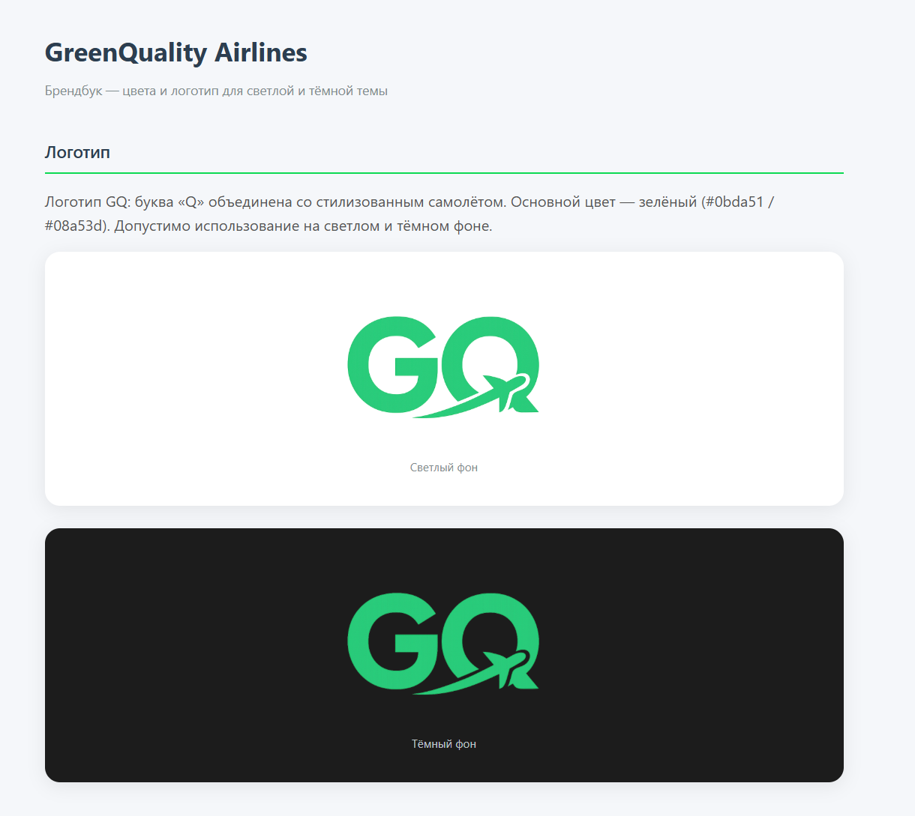
Рисунок 11 – Брендбук логотипа.
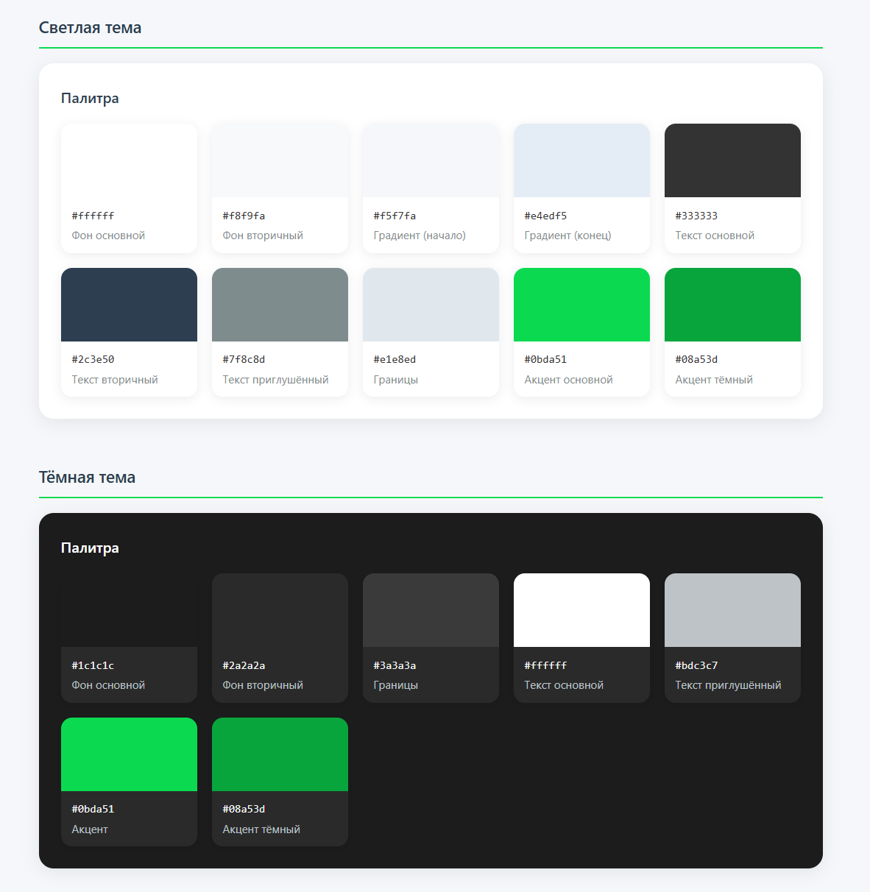
Рисунок 12 – Брендбук цветов.
  - Описание бэкапов и процедуры восстановления
В информационной системе GreenQuality реализовано резервное копирование и восстановление базы данных PostgreSQL. Резервные копии создаются администратором через веб-интерфейс (вкладка «Восстановление» в профиле администратора) или с использованием утилиты pg_dump; путь к pg_dump при необходимости задаётся в переменной окружения PG_BIN_PATH (например, для Windows). Создаётся полный дамп базы данных в формате SQL. Восстановление выполняется путём загрузки выбранного .sql файла через тот же интерфейс (вызов psql или выполнение SQL через подключение к БД). Рекомендуется выполнять резервное копирование регулярно (например, ежедневно) и перед значительными изменениями схемы или данных. Хранение копий осуществляется на сервере или на внешних носителях по решению администратора.

Результат работы программы
В результате выполнения поставленной задачи была реализована информационная система GreenQuality Airlines, состоящая из реляционной базы данных PostgreSQL. В качестве серверной части разработано веб-приложение на базе Django, предоставляющее REST API и представления (views), со слоем форм, отчётов и утилит аудита, аутентификацией по email и паролю и разграничением доступа по ролям (неавторизованный пользователь, пользователь, менеджер, администратор). В качестве клиентской части реализован веб-интерфейс на основе шаблонов Django (HTML), включающий главную страницу, страницы «О нас», «Контакты» и «Политика конфиденциальности», каталог рейсов с фильтрацией и пагинацией, пошаговую покупку билета (выбор рейса, места и класса, ввод пассажира и оплата), профиль пользователя с личными данными и историей покупок, панель менеджера (CRUD по рейсам, билетам, пассажирам, платежам и багажу; статистика и экспорт в CSV/PDF), панель администратора (CRUD по всем сущностям, журнал аудита, резервное копирование и восстановление базы данных) и страницу отчётности.
Исходный код программы представлен в приложении Г. Текст программы.
Структура и скрипт базы данных представлены в приложении В. Скрипт базы данных.
Информация о взаимодействии пользователя с информационной системой представлена в приложении Б. Руководство пользователя.
На Рисунках 13–15 приведены примеры работы веб-приложения.

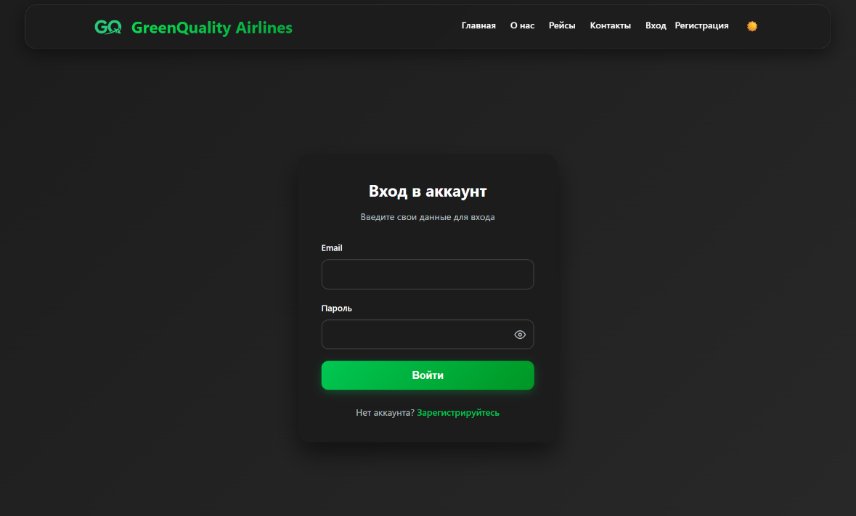
Рисунок 13 – Экран авторизации.

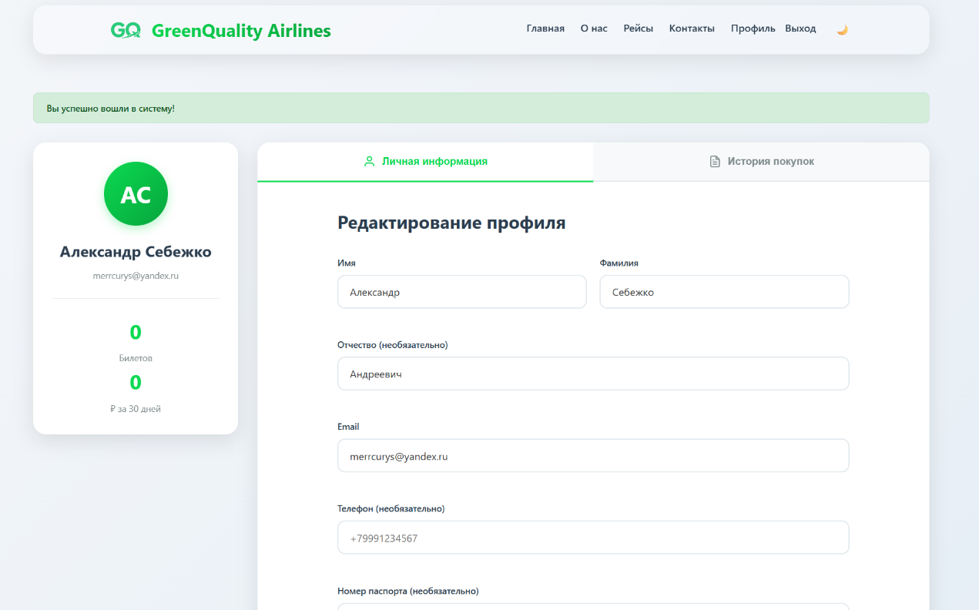
Рисунок 14 – Профиль пользователя.

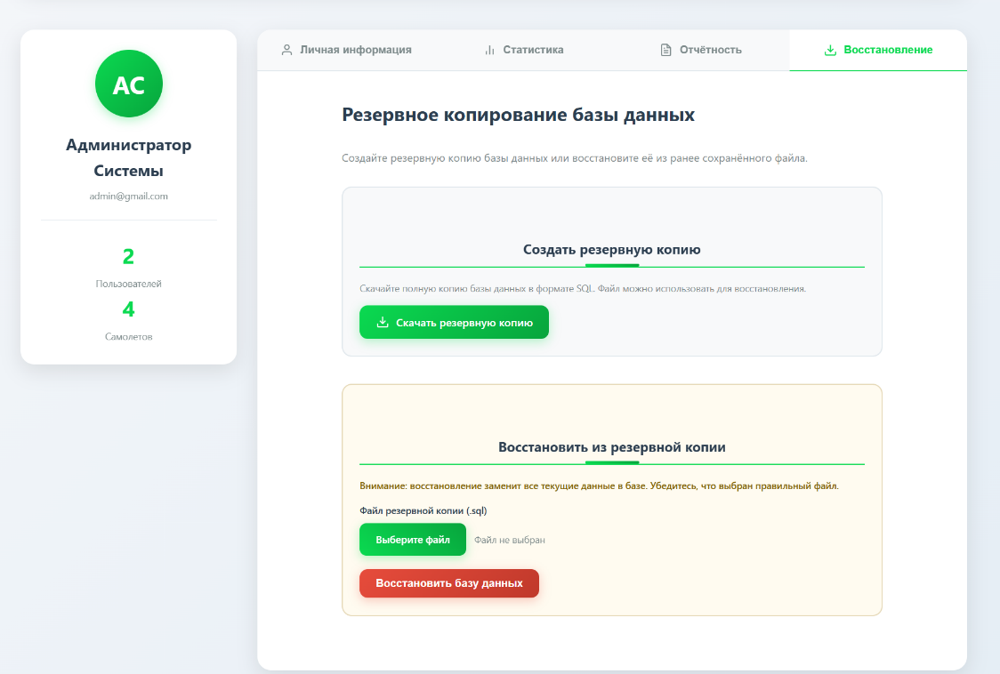
Рисунок 15 – Панель администратора.

ТЕХНОЛОГИЧЕСКАЯ ЧАСТЬ

Инструментальные средства
В качестве средства хранения данных выбрана реляционная СУБД PostgreSQL, нормализованная до третьей нормальной формы. PostgreSQL обеспечивает надёжность, соответствие стандартам SQL и возможность использования процедур, триггеров и представлений.
Для серверной части использованы язык Python и фреймворк Django. Django предоставляет ORM, встроенную аутентификацию, систему шаблонов и удобную организацию приложений. В проекте задействованы Django REST Framework (API при необходимости), Django-формы и middleware. Для работы с БД используется Django ORM в сочетании с сырыми SQL-скриптами (create_tables.sql, triggers.sql, procedures_views.sql), выполняемыми скриптом setup_database.py. Пароли хранятся в виде хэша (make_password, check_password). Для шаблонов применяется Django Templates; статика (CSS, изображения) размещена в airline/static/. В качестве IDE использован VS Code. Зависимости заданы в requirements.txt (Django 5.2, psycopg2-binary, python-dotenv, djangorestframework, pillow, locust и др.).

Отладка программы
Отладка производилась с использованием встроенных средств VS Code (точки останова, пошаговое выполнение, просмотр переменных). Для отладки веб-интерфейса использовались инструменты разработчика браузера (Яндекс DevTools): проверка сетевых запросов, DOM и консоль. Тестирование проводилось в браузерах Яндекс Браузера и аналогах на базе Windows 11.

Защитное программирование

Защита от ошибок
Валидация данных выполняется в формах Django (ProfileForm и др.) и в функциях CRUD панели администратора/менеджера (_validate_crud_data): проверка обязательных полей, длины строк, формата телефона и паспорта, допустимых значений choice-полей, неотрицательности сумм и количеств. При ошибке пользователю возвращаются сообщения об ошибках без сохранения данных.

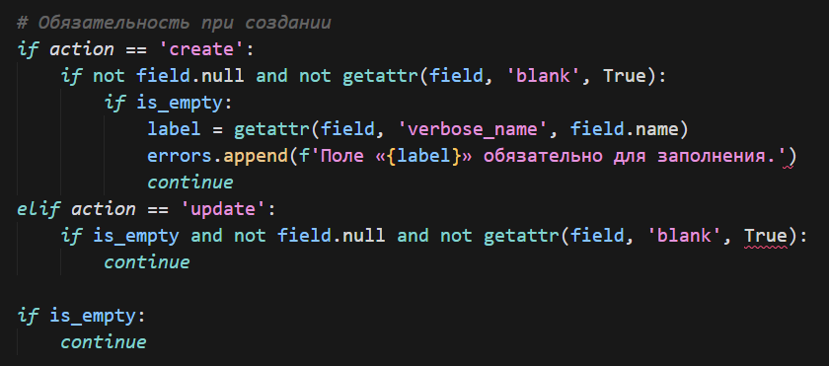
Рисунок 16 – Защиты от ошибок.

Защита приложения
Для каждого вводимого поля предусмотрена проверка на корректность (email, пароль при логине; данные профиля; данные при покупке билета и в формах CRUD). Используются встроенные валидаторы Django и собственные проверки в представлениях. Доступ к панелям менеджера и администратора и к функциям резервного копирования/восстановления ограничен по роли (проверка account.role_id.role_name).

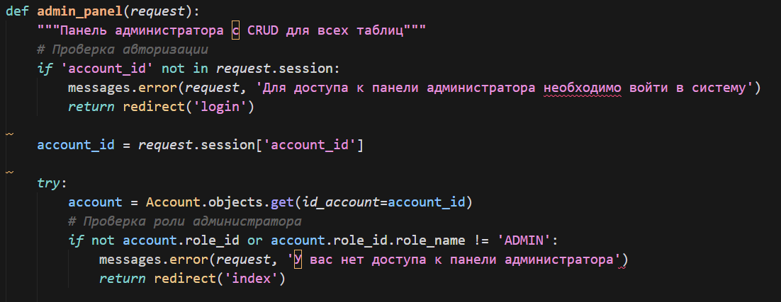
Рисунок 17 – Проверка роли.

Защита данных
В БД используются ограничения UNIQUE (email, passport_number, registration_number, flight_id+seat_number, baggage_tag), внешние ключи и проверка check_departure_before_arrival для рейсов. Пароли не хранятся в открытом виде. Обработка исключений в коде (try/except) предотвращает необработанные сбои и позволяет возвращать пользователю понятные сообщения.

Характеристики программы
Таблица 9 – Модули приложения
№ | Наименование модуля | Описание
Представления (views)
1 | airline/views.py | Представления для отображения веб-страниц: главная (index), о нас (about), контакты (contacts), политика конфиденциальности (privacy), рейсы с фильтрацией и пагинацией (flights)
2 | airline/views.py | Представления аутентификации: вход (login_view), регистрация (register_view), выход (logout_view)
3 | airline/views.py | Представление профиля пользователя (profile_view): личные данные, история заказов, вкладки отчётности и резервного копирования для менеджера/администратора
4 | airline/views.py | Представления покупки билета: выбор рейса (buy_ticket), выбор места и класса (buy_ticket_seat), подтверждение и оплата (buy_ticket_confirm)
5 | airline/views.py | Представления отчётности и экспорта: страница отчётности (reports_view), экспорт статистики в CSV/PDF (export_statistics)
6 | airline/views.py | Представления резервного копирования и восстановления БД (backup_database, restore_database) — только для администратора
7 | airline/views.py | Обработчики ошибок: страница не найдена (custom_page_not_found, page_not_found_catchall), ошибка сервера (custom_server_error)
8 | airline/admin_views.py | Панель администратора (admin_panel): CRUD по всем таблицам (роли, аккаунты, пользователи, аэропорты, самолёты, рейсы, пассажиры, классы, платежи, билеты, типы багажа, багаж)
9 | airline/admin_views.py | CRUD-операции администратора (admin_crud): создание, обновление и удаление записей с валидацией и записью в журнал аудита
10 | airline/admin_views.py | Вспомогательные представления администратора: получение записи (admin_get_record), получение опций для форм (admin_get_options)
11 | airline/admin_views.py | Панель менеджера (manager_panel): CRUD по ограниченному набору таблиц (рейсы, пассажиры, платежи, билеты, багаж)
12 | airline/admin_views.py | CRUD-операции менеджера (manager_crud) и вспомогательные представления (manager_get_record, manager_get_options)
Формы и валидация
13 | airline/forms.py | Формы с валидацией: ProfileForm и другие формы для ввода данных пользователя
Отчёты и процедуры БД
14 | airline/db_reports.py | Вызов процедур и представлений PostgreSQL: выручка по рейсу (get_flight_revenue), загрузка рейса (get_flight_occupancy), платежи пользователя за период (get_user_payments_in_period)
15 | airline/db_reports.py | Получение отчётных данных: отчёт по рейсам (get_flights_report), выручка по аэропортам (get_airports_revenue_report), операции аудита (get_audit_operations_report), выручка и загрузка по списку рейсов (get_revenue_occupancy_for_flights)
Аудит и обработка ошибок
16 | airline/audit_utils.py | Утилиты журнала аудита: преобразование экземпляра модели в словарь (model_instance_to_audit_dict), получение ID записи (get_record_id_for_audit), запись в audit_log (log_audit) при создании/обновлении/удалении через админ-CRUD
17 | airline/exceptions_utils.py | Преобразование исключений в понятные пользователю сообщения на русском (get_user_friendly_message): IntegrityError, ValidationError, PermissionDenied, Http404, ValueError и др.
Модели данных (Models)
18 | airline/models.py | Role — модель роли пользователя (USER, MANAGER, ADMIN)
19 | airline/models.py | Account — модель аккаунта (email, пароль, роль, дата создания)
20 | airline/models.py | User — модель профиля пользователя (связь с аккаунтом, ФИО, телефон, паспорт, дата рождения)
21 | airline/models.py | Airport — модель аэропорта (код ИАТА, название, город, страна)
22 | airline/models.py | Airplane — модель самолёта (модель, бортовой номер, вместимость, классы, ряды и места)
23 | airline/models.py | Flight — модель рейса (самолёт, аэропорты вылета/прилёта, время, статус)
24 | airline/models.py | Passenger — модель пассажира (ФИО, паспорт, дата рождения)
25 | airline/models.py | Class — модель класса обслуживания (ECONOMY, BUSINESS, FIRST)
26 | airline/models.py | Payment — модель платежа (пользователь, сумма, способ оплаты, статус)
27 | airline/models.py | Ticket — модель билета (рейс, класс, место, цена, статус, пассажир, платёж)
28 | airline/models.py | BaggageType — модель типа багажа (название, макс. вес, базовая цена)
29 | airline/models.py | Baggage — модель багажа (билет, тип, вес, номер бирки, статус)
30 | airline/models.py | AuditLog — модель журнала аудита (таблица, запись, операция, старые/новые данные, кто изменил, когда)
API (REST)
31 | airline/api_views.py | ViewSet'ы для REST API: AirportViewSet, FlightViewSet, TicketViewSet, UserViewSet, AccountViewSet, PaymentViewSet, PassengerViewSet, ClassViewSet, AirplaneViewSet, RoleViewSet, BaggageTypeViewSet, BaggageViewSet
32 | airline/serializers.py | Сериализаторы для преобразования моделей в JSON: RoleSerializer, AirportSerializer, AirplaneSerializer, FlightSerializer, PassengerSerializer, ClassSerializer, AccountSerializer, UserSerializer, PaymentSerializer, TicketSerializer, BaggageTypeSerializer, BaggageSerializer
33 | airline/api_permissions.py | Проверка прав доступа к API (авторизация по сессии, роль ADMIN для административных эндпоинтов)
Конфигурация и инфраструктура
34 | airline/urls.py | Маршрутизация URL приложения airline
35 | greenquality/urls.py | Главный маршрутизатор URL проекта
36 | greenquality/settings.py | Настройки Django (БД, приложения, шаблоны, статика, middleware, context processors)
37 | airline/context_processors.py | Контекст-процессор admin_status: добавление is_admin, is_manager, is_authenticated в контекст всех шаблонов на основе account.role_id.role_name
38 | airline/middleware.py | Промежуточное ПО приложения (при наличии)
39 | airline/apps.py | Конфигурация приложения airline
40 | manage.py | Утилита управления Django
Скрипты базы данных
41 | scripts/create_tables.sql | Создание таблиц PostgreSQL (roles, accounts, users, airports, airplanes, flights, passengers, class, payments, tickets, baggage_types, baggage, audit_log)
42 | scripts/triggers.sql | Триггеры: запись в журнал аудита, генерация номеров билетов/багажных бирок
43 | scripts/procedures_views.sql | Процедуры: calc_flight_revenue, calc_flight_occupancy, calc_user_payments_in_period; представления отчётности: v_flights_report, v_airports_revenue_report, v_audit_operations_report
44 | scripts/insert_initial_data.sql | Начальные данные (роли, аэропорты, классы, типы багажа, тестовые данные)
45 | scripts/setup_database.py | Скрипт инициализации БД: создание БД, выполнение SQL (таблицы, триггеры, процедуры/представления), загрузка данных; флаги --create, --seed, --init-db, --fake-migrate
46 | scripts/setup_database.bat | Пакетный файл для запуска setup_database.py в Windows
Шаблоны (Templates - Django)
47 | airline/templates/base.html | Базовый шаблон: шапка с навигацией, футер, баннер согласия с политикой, переключение темы
48 | airline/templates/index.html | Главная страница (карусель, блоки предложений, призыв к рейсам)
49 | airline/templates/about.html | Страница «О нас»
50 | airline/templates/contacts.html | Страница «Контакты»
51 | airline/templates/privacy.html | Страница политики обработки персональных данных
52 | airline/templates/login.html | Страница входа в систему
53 | airline/templates/register.html | Страница регистрации
54 | airline/templates/flights.html | Страница рейсов (фильтры, форма поиска)
55 | airline/templates/flights_table.html | Таблица рейсов с пагинацией
56 | airline/templates/flights_pagination.html | Фрагмент пагинации для рейсов
57 | airline/templates/buy_ticket_step1.html | Шаг 1 покупки билета: выбор рейса
58 | airline/templates/buy_ticket_step2.html | Шаг 2: выбор места и класса
59 | airline/templates/buy_ticket_step3.html | Шаг 3: данные пассажира и оплата
60 | airline/templates/profile.html | Профиль пользователя (вкладки: личные данные, мои заказы, отчётность, резервное копирование)
61 | airline/templates/admin_panel.html | Панель администратора (таблицы, CRUD-формы)
62 | airline/templates/reports.html | Страница отчётности (данные из представлений и процедур БД)
63 | airline/templates/statistics_export.html | Страница экспорта статистики (при необходимости отдельный шаблон)
64 | airline/templates/404.html | Страница «Страница не найдена»
65 | airline/templates/500.html | Страница ошибки сервера
Статика и прочее
66 | airline/static/css/style.css | Основные стили: переменные светлой/тёмной темы, шапка, футер, общие компоненты
67 | airline/static/css/pages.css | Стили страниц: о нас, контакты, рейсы, профиль, панели, формы
68 | airline/static/images/ | Изображения: логотип, фоны, иллюстрации для главной и рейсов
69 | airline/static/brandbook.html | Страница брендбука (цвета, логотип) — открывается локально без запуска сайта
70 | airline/templatetags/audit_filters.py | Пользовательские теги/фильтры для шаблонов (аудит и др.)
Тесты
71 | greenquality/tests/test_api.py | Тесты API
72 | greenquality/tests/test_crud.py | Тесты CRUD
73 | greenquality/tests/test_export.py | Тесты экспорта
74 | greenquality/tests/locust/locustfile.py | Нагрузочные тесты (Locust)
71 | greenquality/tests/test_api.py | Тесты API
Внешние библиотеки и зависимости
75 | Django 5.2 | Фреймворк для создания веб-приложений на Python
76 | Django REST Framework | Реализация REST API и сериализаторов
77 | PostgreSQL (psycopg2-binary) | Подключение к реляционной базе данных PostgreSQL
78 | python-dotenv | Загрузка переменных окружения из .env
79 | Pillow | Обработка изображений (при необходимости)
80 | Locust | Нагрузочное тестирование приложения

ЗАКЛЮЧЕНИЕ
Посредством процесса выполнения решения задачи организации дистанционного обучения были выполнены следующие действия:
В ходе выполнения проекта по созданию веб-приложения авиакомпании GreenQuality Airlines были выполнены следующие действия.
Спроектирована информационная система: проведён анализ предметной области (авиакомпания, рейсы, билеты, пассажиры, платежи, багаж), определены роли пользователей (Пользователь, Менеджер, Администратор), составлены логическая и физическая модели базы данных, архитектурная и структурная схемы приложения. Постановка задачи преобразована в перечень программных решений и реализована в виде веб-приложения на Django и базы данных PostgreSQL.
Реализована база данных: на основе проектирования созданы таблицы (roles, accounts, users, airports, airplanes, flights, passengers, class, payments, tickets, baggage_types, baggage, audit_log), триггеры для аудита и генерации номеров, процедуры расчёта выручки по рейсу, загрузки рейса и платежей пользователя за период, представления отчётности. Обеспечены целостность данных (внешние ключи, уникальные ограничения, проверки), хранение паролей в виде хэша и логирование изменений через журнал аудита.
Реализовано веб-приложение: публичные страницы (главная, о нас, контакты, политика конфиденциальности), страница рейсов с фильтрацией и пагинацией, регистрация и авторизация, профиль пользователя с историей покупок, пошаговая покупка билета (выбор рейса, места и класса, ввод пассажира и оплата). Реализованы панель менеджера (CRUD по рейсам, пассажирам, платежам, билетам, багажу; статистика и экспорт в CSV/PDF) и панель администратора (полный CRUD по всем сущностям, журнал аудита, резервное копирование и восстановление БД). Интерфейс имеет понятную навигацию и разграничение доступа по ролям.
Обеспечено сопровождение: исходный код структурирован по модулям (views, admin_views, models, forms, db_reports, audit_utils), инициализация БД автоматизирована скриптом setup_database.py, документация и README описывают запуск проекта и роли пользователей.
Таким образом, созданное программное решение GreenQuality Airlines реализует необходимый набор функций для онлайн-продажи авиабилетов и управления данными авиакомпании, соответствует поставленной задаче и может быть использовано как основа корпоративного сайта авиакомпании.

СПИСОК ИСПОЛЬЗОВАННЫХ МАТЕРИАЛОВ
- ГОСТ 19404-79 ЕСПД. Пояснительная записка. ПЕРЕИЗДАНИЕ Января 2010 г.
- ГОСТ 7.80-2000 СИБИД. Библиографическая запись. Заголовок. Общие требования и правила составления.
- ГОСТ Р 7.0.5-2008 БИБЛИОГРАФИЧЕСКАЯ ССЫЛКА. Общие требования и правила составления.
- ГОСТ 19.101-77 ЕСПД. Виды программ и программных документов.
- ГОСТ 19.103-77 ЕСПД. Обозначение программ и программных документов.
- ГОСТ 19.105-78 ЕСПД. Общие требования к программным документам.
- Google Material Design – Руководство по дизайну интерфейсов. URL – https://material.io/design
- GitHub. Распределенная система контроля версий – URL – https://github.com/
- Google Classroom – Документы для КП МДК 01.01 РПМ. URL – https://classroom.google.com/c/NzQ0NzY2Mzc0Mzc4/m/NzQ0NzY2Mzc0NDE1/details
- Stack Overflow – Вопросы и ответы для программистов. URL – https://stackoverflow.com/

